nama : Sulfan Aditya Prasetyo

nim :23241052

kelas :B

modul : (4) part 1-(ORDER BY,ASC dan desc)



-- ORDER BY

-- ORDER BY (Menyusun urutan data berdasarkan nilai sebuah coloum)



Hasil

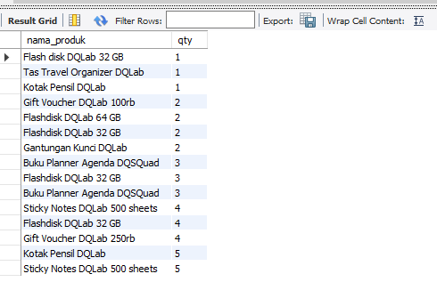

Penjelasan

• **SELECT nama_produk, qty**  
→ Memilih dua kolom dari tabel:

* nama_produk: Menampilkan **nama produk** yang dijual.
* qty: Menampilkan **jumlah produk** yang terjual.

• **FROM tr_penjualan**  
→ Mengambil data dari tabel bernama tr_penjualan.  
Tabel ini menyimpan data transaksi penjualan, termasuk informasi produk dan jumlah terjual.

• **ORDER BY qty**  
→ Mengurutkan data berdasarkan kolom qty **dari nilai terkecil ke terbesar**



Hasil

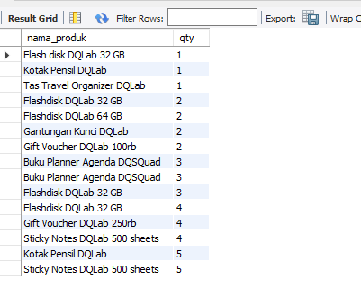

Penjelasan

1. SELECT nama_produk, qty  
   → Artinya kita mengambil dua kolom dari tabel:
   * nama_produk: Nama dari produk yang terjual.
   * qty: Jumlah kuantitas produk yang terjual.
2. , yang_FROM tr_penjualan  
   → Data diambil dari tabel tr_penjualan, yang berisi informasi transaksi penjualan.
3. ORDER BY qty, nama_produk  
   → Ini bagian penting: hasil akan **diurutkan berdasarkan dua kriteria** :
   * Pertama, berdasarkan **qty** (jumlah terjual) **dari kecil ke besar** .
   * Jika ada beberapa produk dengan qtyyang sama, maka akan diurutkan lagi berdasarkan **nama_produk secara alfabetis (AZ)** .

**Latihan mandiri 1**



**Hasil**

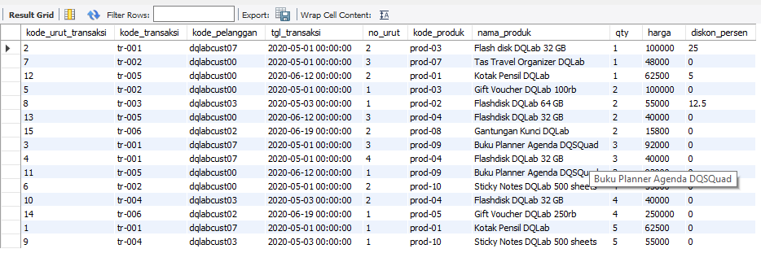

**Penjelasan**

1. **SELECT \***  
   → Artinya: Ambil **semua kolom** dari tabel tr_penjualan.  
   Biasanya kolom dalam tabel ini bisa mencakup:

* id_penjualan,
* nama_produk,
* qty (jumlah produk terjual),
* tgl_transaksi (tanggal transaksi),
* dan kolom lainnya (seperti harga, total, dll).

1. **FROM tr_penjualan**  
   → Menentukan tabel sumber data, yaitu tr_penjualan, yang berisi data transaksi penjualan.
2. **ORDER BY qty, tgl_transaksi**  
   → Ini adalah bagian pengurutan data:

* Pertama, data akan diurutkan berdasarkan **qty (jumlah produk terjual)**, dari **terkecil ke terbesar** (default: ascending).
* Jika ada beberapa baris dengan qty yang sama, maka baris-baris tersebut akan diurutkan lagi berdasarkan **tgl_transaksi (tanggal transaksi)** dari yang **paling awal ke paling akhir**



Hasil

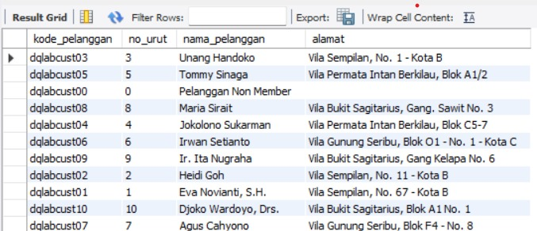

Penjelasan

• **SELECT \***  
→ Mengambil **semua kolom** dari tabel pelanggan.  
Biasanya kolom-kolom dalam tabel ini meliputi:

* id_pelanggan
* nama_pelanggan
* alamat
* no_telepon
* dan lainnya.

• **FROM pelanggan**  
→ Mengambil data dari tabel **pelanggan** yang menyimpan informasi pelanggan.

• **ORDER BY qty, nama_pelanggan**  
→ Mengurutkan data dengan dua kriteria:

* Pertama, berdasarkan kolom **qty secara naik (ASC)** — dari nilai terkecil ke terbesar.
* Kedua, jika ada data dengan qty yang sama, maka akan diurutkan lagi berdasarkan **nama_pelanggan secara alfabetis (A–Z)**.



Hasil

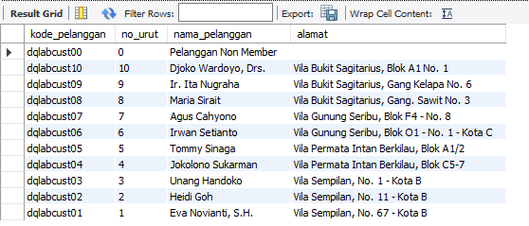

**Penjelasan**

1. **SELECT \***  
   → Artinya **ambil semua kolom** dari tabel pelanggan.  
   Kolom-kolom tersebut bisa saja mencakup:
   * id_pelanggan
   * nama_pelanggan
   * alamat
   * no_telepon
   * dan lainnya.
2. **FROM pelanggan**  
   → Menunjukkan bahwa data diambil dari tabel bernama **pelanggan**, yang menyimpan informasi tentang para pelanggan.
3. **ORDER BY alamat**  
   → Mengurutkan hasil berdasarkan kolom **alamat** secara **abjad**, yaitu dari A ke Z.

-- ORDER BY ASC dan desc

Hasil

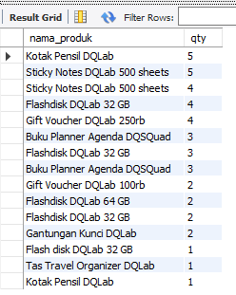

Penjelasan

1. **SELECT nama_produk, qty**  
   → Perintah ini digunakan untuk **mengambil dua kolom** dari tabel:

* nama_produk: Nama dari produk yang terjual.
* qty: Jumlah produk yang terjual.

1. **FROM tr_penjualan**  
   → Menunjukkan bahwa data diambil dari tabel **tr_penjualan**, yaitu tabel transaksi penjualan.
2. **ORDER BY qty DESC**  
   → Artinya: hasil data akan **diurutkan berdasarkan kolom qty dari yang terbesar ke terkecil**.
   * DESC singkatan dari **"Descending"**, yaitu urutan menurun.
   * Berlawanan dengan ASC (Ascending) yang berarti dari kecil ke besar.



Hasil

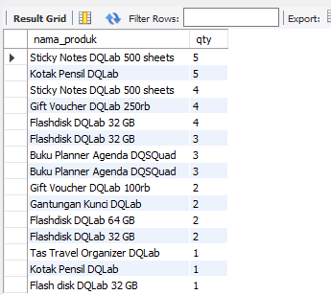

Penjelasan

1. **SELECT nama_produk, qty**  
   → Mengambil dua kolom dari tabel tr_penjualan:
   * nama_produk: Nama produk yang dijual.
   * qty: Jumlah produk yang terjual (kuantitas).
2. **FROM tr_penjualan**  
   → Data diambil dari tabel **tr_penjualan**, yang berisi catatan transaksi penjualan.
3. **ORDER BY qty DESC, nama_produk DESC**  
   → Hasil akan diurutkan dengan **dua tingkat pengurutan**:
   * Pertama, berdasarkan **qty secara menurun (DESC)** → dari jumlah terbanyak ke terkecil.
   * Jika ada beberapa baris dengan qty yang sama, maka diurutkan lagi berdasarkan **nama_produk secara menurun (DESC)** → dari Z ke A.

**--- Latihan mandiri 2**



**Hasil**

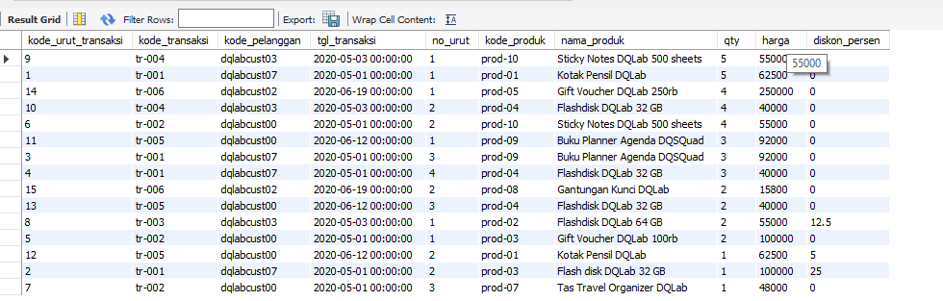

**Penjelasan**

• **SELECT \***  
→ Mengambil **semua kolom** dari tabel tr_penjualan.  
Biasanya tabel ini mencakup kolom-kolom seperti:

* id_penjualan
* nama_produk
* qty (jumlah terjual)
* tgl_transaksi (tanggal transaksi)
* dan mungkin kolom lainnya seperti harga, total, dll.

• **FROM tr_penjualan**  
→ Mengambil data dari tabel **transaksi penjualan** (tr_penjualan).

• **ORDER BY qty DESC, tgl_transaksi DESC**  
→ Mengurutkan hasil dengan **dua kriteria**:

* Pertama, berdasarkan **qty secara menurun** (DESC) → dari jumlah produk yang terjual terbanyak ke paling sedikit.
* Kedua, jika qty sama, maka urut berdasarkan **tgl_transaksi secara menurun** (DESC) → dari tanggal terbaru ke tanggal lama.



Hasil

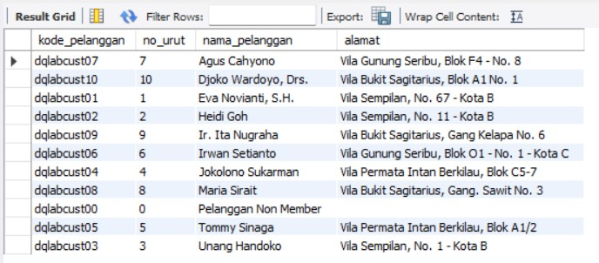

Penjelaasan

1. **SELECT \***  
   → Mengambil **semua kolom** dari tabel pelanggan.  
   Contoh kolom: id_pelanggan, nama_pelanggan, alamat, qty, dll.
2. **FROM pelanggan**  
   → Menunjukkan bahwa data diambil dari tabel **pelanggan**, yaitu daftar pelanggan.
3. **ORDER BY qty, nama_pelanggan DESC**  
   → Mengurutkan hasil data dengan **dua tingkat kriteria**:
   * Pertama, **berdasarkan qty (jumlah pembelian/kunjungan/transaksi)** secara **menaik (ASC)** — dari kecil ke besar (karena tidak ditulis DESC, maka default-nya ASC).
   * Kedua, jika qty sama, maka **diurutkan berdasarkan nama_pelanggan secara menurun (DESC)** — dari **Z ke A**.



Hasil

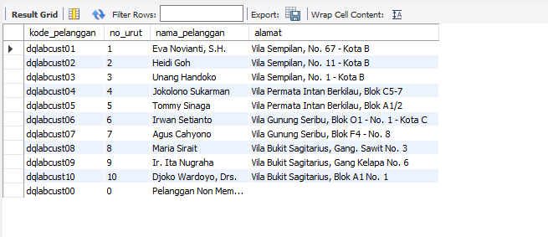

**Penjelasan**

• **SELECT \***  
→ Mengambil **semua kolom** dari tabel tr_penjualan.  
Biasanya tabel ini mencakup kolom-kolom seperti:

* id_penjualan
* nama_produk
* qty (jumlah terjual)
* tgl_transaksi (tanggal transaksi)
* dan mungkin kolom lainnya seperti harga, total, dll.

• **FROM tr_penjualan**  
→ Mengambil data dari tabel **transaksi penjualan** (tr_penjualan).

• **ORDER BY qty DESC, tgl_transaksi DESC**

Mengurutkan hasil dengan **dua kriteria**:

* + Pertama, berdasarkan **qty secara menurun** (DESC) → dari jumlah produk yang terjual terbanyak ke paling sedikit.
  + Kedua, jika qty sama, maka urut berdasarkan **tgl_transaksi secara menurun** (DESC) → dari tanggal terbaru ke tanggal lamaMisalnya isi tabel pelanggan seperti

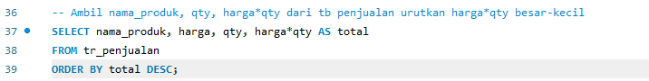

**Hasil**

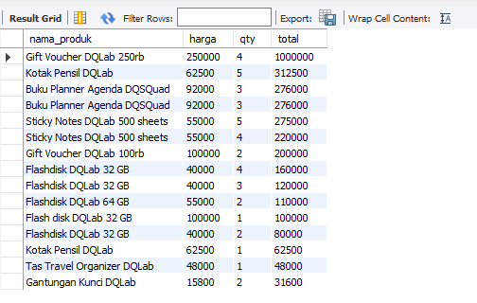

**Penjelasan**

1. **SELECT nama_produk, harga, qty, harga*qty AS total**  
   → Mengambil empat kolom dari tabel tr_penjualan, yaitu:
   * nama_produk: Nama produk yang dijual.
   * harga: Harga satuan produk.
   * qty: Jumlah produk yang terjual.
   * harga*qty AS total: Mengalikan harga dengan qty untuk menghitung **total penjualan per produk**, lalu memberi nama alias kolom tersebut sebagai total.
2. **FROM tr_penjualan**  
   → Data diambil dari tabel **tr_penjualan**, yaitu tabel transaksi penjualan.
3. **ORDER BY total DESC**  
   → Mengurutkan hasil berdasarkan kolom total secara **menurun (Descending)**, yaitu:
   * Dari total penjualan **terbesar ke yang terkecil**.

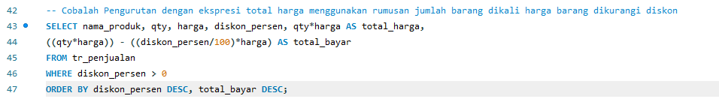

**Hasil**

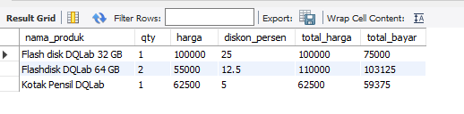

**Penjelasan**

### 1. SELECT nama_produk, qty, harga, diskon_persen

Mengambil kolom-kolom berikut dari tabel tr_penjualan:

* nama_produk: Nama barang yang dijual.
* qty: Jumlah barang yang dibeli.
* harga: Harga satuan.
* diskon_persen: Diskon dalam persen (%).

**2. qty * harga AS total_harga**

→ Menghitung **total harga kotor** (belum dipotong diskon)  
Contoh:  
Jika qty = 3 dan harga = 10.000 → total_harga = 3 * 10.000 = 30.000.

**3. ((qty * harga)) - ((diskon_persen / 100) * harga) AS total_bayar**

→ Menghitung **total yang harus dibayar setelah diskon**

• Hitung total harga: qty * harga

• Lalu **hanya potong diskon untuk satu unit**: (diskon_persen / 100) * harga

• Dikurangkan dari total → hasilnya adalah **bayar total dikurangi diskon satu unit**, **bukan seluruh diskon**.

### 4. FROM tr_penjualan

→ Data diambil dari tabel tr_penjualan.

### 5. WHERE diskon_persen > 0

→ Menyaring hanya baris yang memiliki diskon lebih dari 0% (jadi hanya produk yang **mendapat diskon** akan ditampilkan).

### 6. ORDER BY diskon_persen DESC, total_bayar DESC

→ Mengurutkan hasil berdasarkan:

* **Diskon terbesar ke terkecil (diskon_persen DESC)**
* Jika diskon sama, maka urutkan berdasarkan **total_bayar terbesar ke terkecil**.

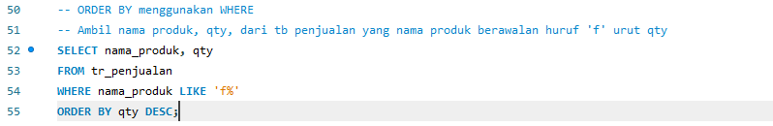

Hasil

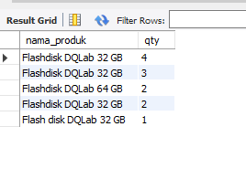

Penjelasan

### 1. SELECT nama_produk, qty

→ Menampilkan **dua kolom** dari tabel tr_penjualan:

* nama_produk: Nama produk yang dijual.
* qty: Jumlah unit (kuantitas) produk yang terjual.

### 2. FROM tr_penjualan

→ Data diambil dari tabel **tr_penjualan**, yang biasanya berisi data transaksi penjualan.

### 3. WHERE nama_produk LIKE 'f%'

→ **Filter/pencarian** data berdasarkan nama produk yang:

* **Dimulai dengan huruf “f”** (huruf kecil).
* Tanda % artinya: karakter apapun setelah huruf “f”.

### 4. ORDER BY qty DESC

→ Mengurutkan hasil berdasarkan **jumlah terjual (qty)** dari yang:

* **Paling banyak ke paling sedikit** (descending order).

-- Tambahan dari Latihan Mandiri:

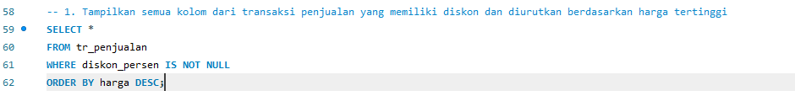

Hasil

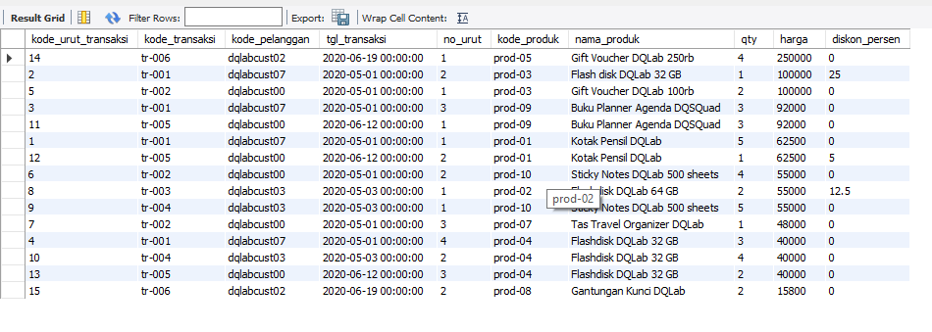

**Penjelasan**

### 1. SELECT *

→ Mengambil **semua kolom** dari tabel tr_penjualan.  
Artinya semua data pada setiap baris akan ditampilkan, seperti:

* id_penjualan
* nama_produk
* qty
* harga
* diskon_persen
* tgl_transaksi, dll (tergantung struktur tabel).

**2. FROM tr_penjualan**

→ Menyatakan bahwa data diambil dari tabel **tr_penjualan**, yaitu tabel transaksi penjualan.

### 3. WHERE diskon_persen IS NOT NULL

→ **Filter** untuk hanya menampilkan baris **yang memiliki nilai diskon** (kolom diskon_persen **tidak kosong/null**).

* Artinya, hanya data penjualan **yang mendapatkan diskon** yang akan ditampilkan.
* Baris di mana diskon_persen kosong (NULL) **tidak akan ditampilkan**.

### 4. ORDER BY harga DESC

→ Mengurutkan hasil berdasarkan kolom **harga** dari:

* **Harga tertinggi ke harga terendah** (karena DESC = descending).

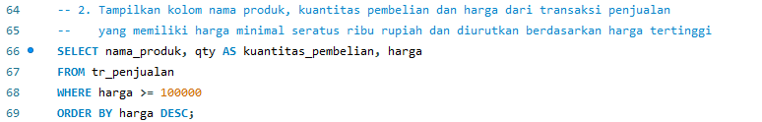

Hasil

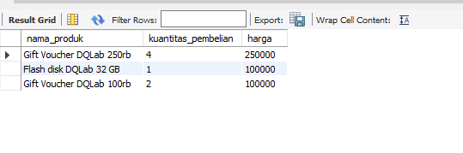

Penjelasan

### 1. SELECT nama_produk, qty AS kuantitas_pembelian, harga

→ Memilih tiga kolom untuk ditampilkan dari tabel tr_penjualan:

* nama_produk: Nama produk yang dijual.
* qty AS kuantitas_pembelian: Mengambil kolom qty (jumlah barang yang dibeli), dan **diberi nama alias** sebagai kuantitas_pembelian agar lebih deskriptif di hasil output.
* harga: Harga satuan produk.

### 2. FROM tr_penjualan

→ Menyatakan bahwa data diambil dari tabel **tr_penjualan**, yaitu tabel transaksi penjualan.

### 3. WHERE harga >= 100000

→ Menyaring hanya baris-baris (transaksi) **yang harga produknya 100.000 atau lebih**.

* Artinya, hanya produk **mahal (≥ 100.000)** yang ditampilkan.
* Produk dengan harga di bawah 100.000 **tidak akan muncul**.

### 4. ORDER BY harga DESC

→ Mengurutkan hasil berdasarkan kolom harga dari:

* **Harga tertinggi ke terendah** (karena DESC = descending).

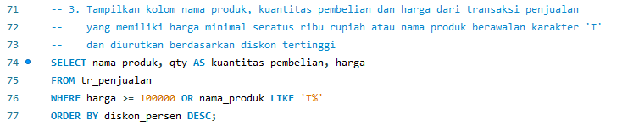

Hasil

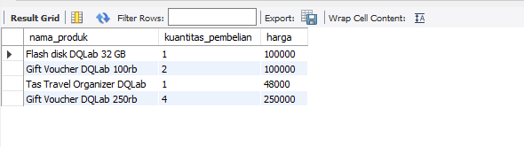

Penjelasan

### 1. SELECT nama_produk, qty AS kuantitas_pembelian, harga

Bagian ini memilih kolom-kolom yang ingin ditampilkan dari tabel:

* nama_produk: Nama barang yang dijual.
* qty AS kuantitas_pembelian: Kolom qty (jumlah unit barang yang dibeli), diberi **alias** atau nama lain yaitu kuantitas_pembelian untuk membuatnya lebih jelas dibaca.
* harga: Harga satuan dari produk tersebut.

### 2. FROM tr_penjualan

Data diambil dari tabel **tr_penjualan**, yaitu tabel berisi data transaksi penjualan.

**3. WHERE harga >= 100000 OR nama_produk LIKE 'T%'**

Ini adalah **filter data**, hanya menampilkan baris-baris yang **memenuhi salah satu dari dua kondisi berikut**:

1. **Harga produk ≥ 100.000**,  
   **ATAU**
2. **Nama produk dimulai dengan huruf "T"**  
   (karena LIKE 'T%' berarti cocok dengan nama produk yang **awalnya huruf "T")**

### 4. ORDER BY diskon_persen DESC

Hasil yang lolos dari filter di atas akan **diurutkan berdasarkan kolom diskon_persen**:

* Dari diskon **terbesar ke terkecil** (DESC = descending)
* Jika ada nilai NULL di diskon_persen, biasanya akan ditempatkan di paling bawah (tergantung sistem database).



Hasil

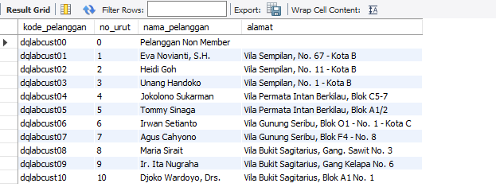

Penjelasan

### 1. SELECT *

* Tanda * berarti **ambil semua kolom** yang tersedia di tabel.
* Artinya: semua data pada setiap baris akan ditampilkan, tanpa memilih kolom tertentu secara spesifik.

### 2. FROM pelanggan

* Mengambil data dari tabel yang bernama **pelanggan**.
* Tabel ini kemungkinan berisi informasi tentang para pelanggan, seperti:

• id_pelanggan

• nama_pelanggan

• alamat

• no_telepon

• dan kolom lainnya tergantung struktur tabel.